

Projekt EduTech:
Vzdělávání pro efektivní transfer technologií
a znalostí v přírodovědných a technických oborech
CZ.1.07/2.3.00/45.0011

Kurz: ARCHITEKTURA

Název lekce: Dala by se Eiffelovka postavit
z dřevěných klád? (Tyčové konstrukce.)

Garant: Ing. Vladimír BALDA

NÁZEV LEKCE

Dala by se Eiffelovka postavit z
dřevěných klád?
(Tyčové konstrukce.)

3. – 4. ročník SŠ

A

90 min.

Časové zařazení závisí na obsahu a struktuře celého kurzu

Prostředí
Školní třída

Pomůcky
Špejle, brčka, nůžky, úzký drát, štípací kleště

Hlavní myšlenka lekce
Využití tyčových (prutových) konstrukcí v historické i současné architektuře

Zásadní otázka/y lekce
Kde všude lze v architektuře využít tyčových konstrukcí?

Příprava lekce
Fotografie staveb na principu tyčových konstrukcí; konstrukční schémata jednotlivých typů tyčových konstrukcí + doprovodný výklad;
špejle, brčka, párátka

Cíl aktivity
Pochopení základního principu tyčových konstrukcí.

20 min

Pomůcky
Balíček kuchyňských špejlí.

1) Motivace

1. Pomocí jedné špejle zkuste ukázat, jak byste spojili dva břehy potoka.
Studenti mají za úkol navrhnout způsob přemostění potoka nebo malé říčky pomocí co nejjednodušší konstrukce. Návrh nakreslí na papír a odhadnou, jak maximálně širokou překážku by mohli pomocí navržené konstrukce překonat.
Otázka: Čím je dané omezení délky takového mostu postaveného z jedné špejle (v realitě např. z jednoho kmene)?

2. Pomocí dalších špejlí stejné délky vytvořte na desce stolu obrázek konstrukce (mostu), která by spojila dva body v delší vzdálenosti než je délka jedné špejle.
Vyučující upozorní na ty návrhy, které potok překonají pomocí jednoho prvku (prutu), u kterého převládá jeho délka nad ostatními rozměry.

3. Učitel rozvine debatu, ve které studenti dospějí k definici prutu jako tělesu kde délka výrazně převažuje nad dalšími dvěma rozměry.

4. Studenti se v následující debatě snaží odpovědět na otázky:
Jakou maximální délku může mít konstrukce složená z jednoho prutu?
Jak se bude měnit rozměr prutu se zvětšující se šířkou potoka?
Bude mít změna rozměrů (průřezu) prutu vliv na únosnost konstrukce?
Jaká je úměra mezi zvětšující délkou konstrukce a množstvím materiálu?

Obrazový materiál:
Prvními mosty byly kmeny stromů spadlých přes vodní toky či jiné překážky. Později toho člověk využil pro výstavbu vlastního přemostění z kmenů poražených stromů.

Nejjednodušší tyčová konstrukce v podobě prostého nosníku o jednom prutu má omezené možnosti délky v řádech několika málo metrů.

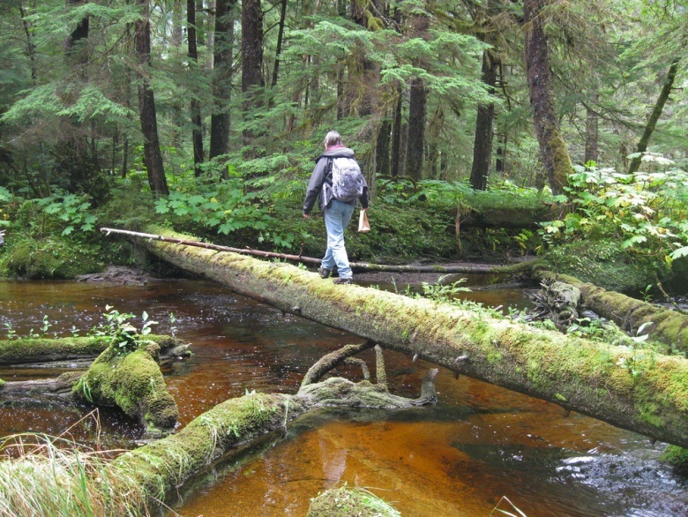
Padlý kmen přes potok¹

Otázka:

Dokážete přijít na to, v jakých dalších stavbách (nejen přemosťujících) se takový princip objevuje?

Cíl aktivity
Studenti na základě svých dosavadních znalostí a pozorování vytvoří plošná schémata konstrukcí složených z tyčových prvků.

20 min.

Pomůcky
Dřevěné špejle nebo párátka

2) Evokace

Omezená možnost použití jednoduchého prostého nosníku vyplývá z vlastností použitého materiálu. Všechny materiály se od určité délky začnou prohýbat vlastní vahou. Zvětšování výšky průřezu, kvůli zamezení průhybu, vede k větší potřebě materiálu na konstrukci. Řešením je pospojovat konstrukční prvky do soustav, které byly schopné překonat požadované rozpětí a přitom nebyly příliš těžké. Skládáním tyčových prvků stejné délky do soustav vzniknou konstrukce, které mohou překonat výrazně větší rozpětí, než umožňuje pouze jediný prvek.

Studenti mají za úkol pomocí kuchyňských špejlí nebo párátek vyskládat na desce (v rovině) pracovní stolu konstrukci (schéma), která by překonala větší délku než je délka jednoho prutu (párátka / špejle).
K dispozici neomezené množství materiálu. Špejle nebo párátka mohou studenti zkracovat výjimečně, primárně by měli použít prvky stále stejné délky.

Cíl aktivity
Uvědomění si základních schémat tyčových konstrukcí. Konstrukce navržené studenty mají svůj vzor v elementárních statických schématech.

25 min.

Pomůcky
Navržené tyčové konstrukce.
3) Uvědomění

1. Studenti představí svá navržená schémata a vysvětlí, proč si myslí, že jimi navržená konstrukce překlene danou délku a unese zatížení.

2. Studenti odhadnou, jakou délku by byla reálná konstrukce schopna překlenout.

3. K vlastním vytvořeným konstrukcím přiřadí studenti statické schéma.

Obrázky schémat
tyčových konstrukcí.

Cíl aktivity
Studenti jsou schopni identifikovat stavbu s tyčovou konstrukcí a určit, o který typ prutové konstrukce se jedná.

25 min.

4) Reflexe

Studenti přiřadí k návrhu svých konstrukcí a statickým schématům fotografie skutečných mostů, lávek, krovů apod.

5) Problémový výklad

Prutové/tyčové konstrukce
Prutová soustava je jednou z nejpoužívanější konstrukcí ve stavitelství. Ze soustavy prutů jsou zkonstruovány mosty, krovy i celé domy. Pojmenování konstrukčního systému vychází z označení prvku, ze kterých jsou soustavy složeny. Jako prut se prvek označuje pokud jeho délkový rozměr výrazně převládá nad jeho dalšími dvěma rozměry. Prutové konstrukce se velmi jednoduché podobě používaly již v pravěké stavitelství v oblastech, kde byl dostatek, stavebního materiálu, dřeva.
Vzájemný spojováním prutů se dají sestavovat velmi různorodé velmi různorodých tvarů. Prvotně se prutové konstrukce rozdělují na ploché a příhradové, které mají následně celou řadu podskupin.

Prostý nosník
Kmen stromu přemosťující potok nebo říčku představuje použití prutu v jeho nejjednodušší formě prostého nosníku. Taková konstrukce má omezené možnosti délky a je možné ji použít pro rozpon o několika málo metrů. S narůstající délkou nosníku se zvyšuje i jeho hmotnost a konstrukce se začne prohýbat (deformovat) sama svojí vahou. Způsobem jak zajistit únosnost nosníku je upravit tvar nosníku nebo z prutových prvků vytvořit soustavu, kde překlene požadované rozpětí s dostatečnou únosností.
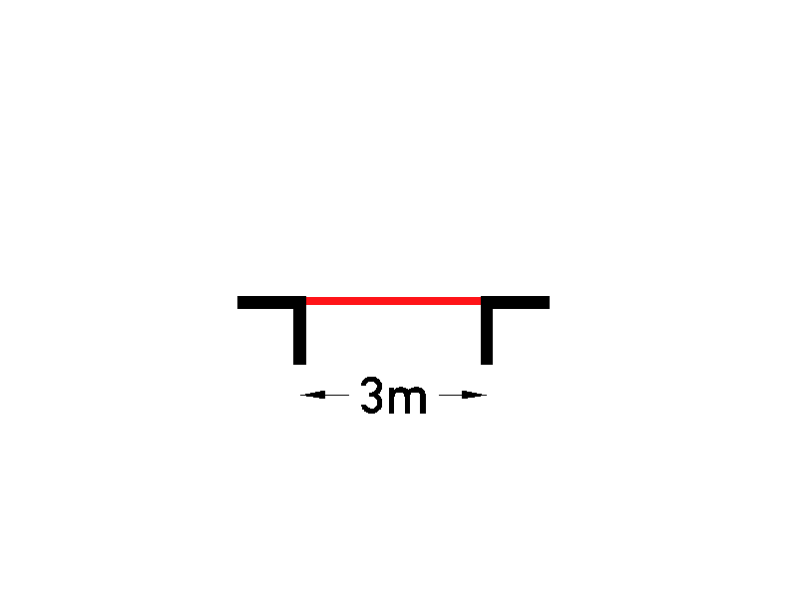

Věšadlová konstrukce
Věšadlová konstrukce je velmi jednoduchá soustava, která spojuje prutové prvky do soustavy umožňující překlenout delší vzdálenost než za pomoci jediného prvku

Jednoduché věšadlo
Vešadlo, svislý prut v polovině konstrukce, slouží k zavěšení vodorovného trámu (prutu), tak aby se zamezilo jeho prohnutí vlivem zatížení. Tíha vodorovného trámu se přenáší přes věšadlo do vzpěr, které jsou uloženy v podporách na koncích trámu. Optimální rozpětí jednoduché věšadlové konstrukce je 8-10m.
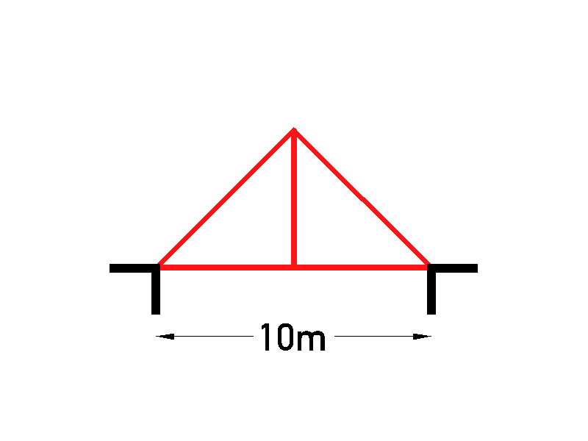

Dvojité věšadlo
Konstrukční princip jednoduchého věšadla se dá rozvinout, čímž možné ještě zvýšit vzdálenost, kterou konstrukce překonává. Vodorovný trám je zavěšen ve třetinách své délky dvojicí svislých trámů věšadel. Do volného pole mezi vešadly je vloženo zavětrování (zpevnění konstrukce) v podobě dvou šikmých (diagonálních) prutů. Optimální rozpětí pro konstrukci s dvojitým věšadlem je 9-12m. Věšadlové konstrukce se používají pro konstrukce krovů nebo mostů. U mostů a lávek se tato konstrukce používá v místech, kde omezená podchozí výška z důvodu úrovně hladiny vody nebo provozu.
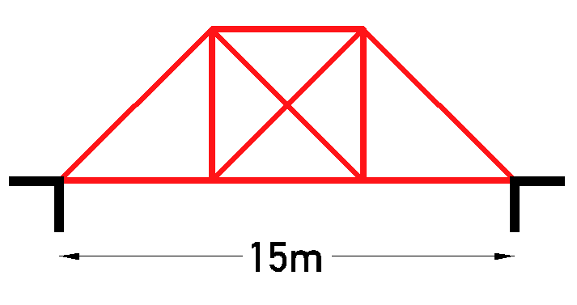

Vzpěradlové konstrukce
U vzpěradlových konstrukcí je vodorovný nosný trám podpírán (vzpírán) zespoda vzpěrami, kterými se přenáší zatížení do podpor. Vzpěry zmenšují volnou délku nosného trámu a zvětšují tak jeho únosnost. Pro přenos zatížení ze vzpěradel je nutné vytvořit další podpory, protože na rozdíl od věšadlových se vzpěradlo a nosný trám nestýkají v jednom bodě. Vzpěradlové konstrukce nepotřebují místo nad sebou.

Trojúhelníkové (jednoduché) vzpěradlo
U konstrukce s trojúhelníkovým vzpěradlem je vodorovný (vazný) trám podepřen vzpěrami polovině své délky. Tento druh konstrukce je možné použít pro rozpětí délky 8-10m.
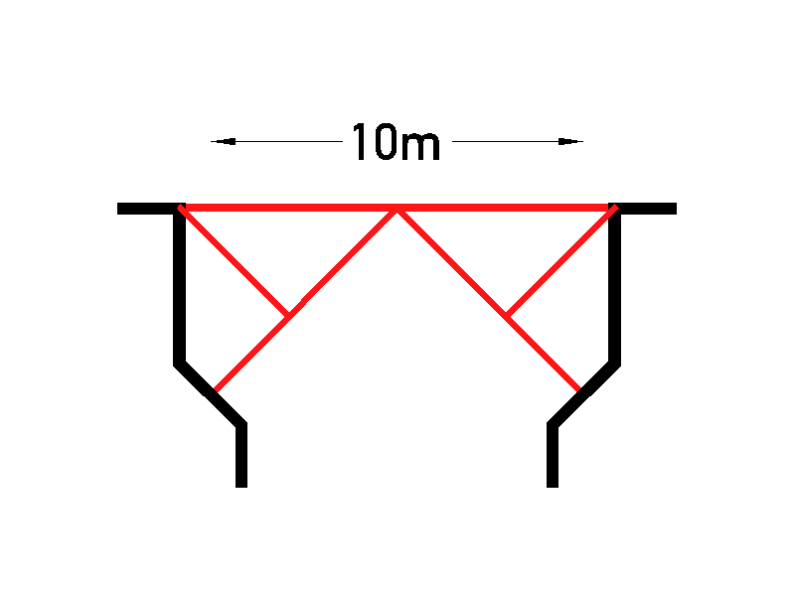

Lichoběžníkové (dvojité) vzpěradlo
Vzpěry, kterými se přenáší zatížení do podpor, se nestýkají v jednom bodě a tím se prodlužuje délka nosného trámu. Lichoběžníkové věšadlo se používá pro rozpětí délky 10-15m.
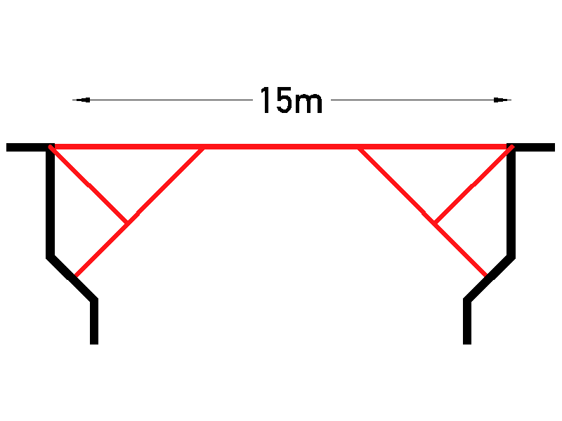

Konstrukce kombinující věšadlo a vzpěradlo (vzpěradlová věšadla)
Výhodné je kombinovat věšadlové a vzpěradlové konstrukce v jedné soustavě.

Podvojná kombinace vzpěradla s věšadlem
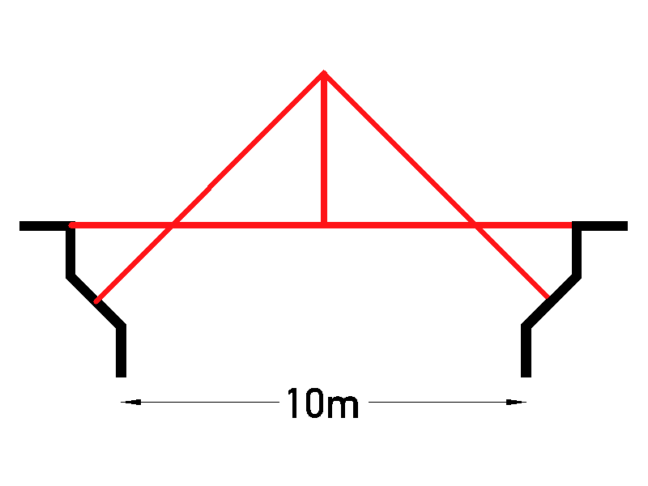

Kombinace trojúhleníkového vzpěradla s věšadlem
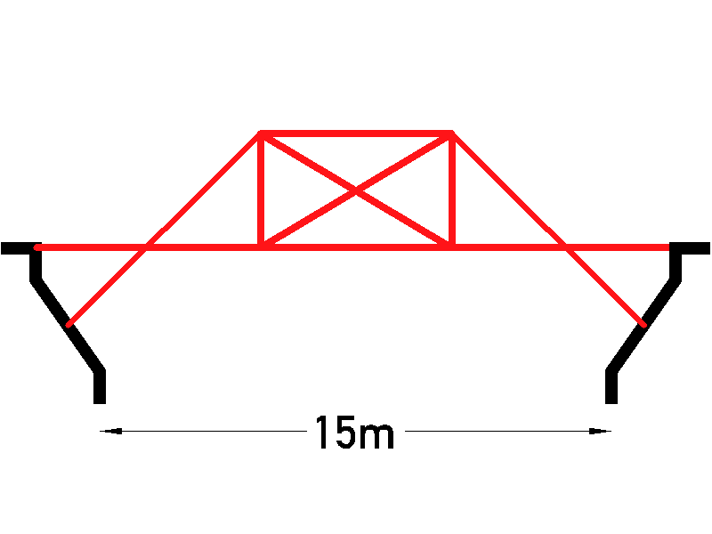

Příhradové konstrukce
Příhradová konstrukce je nejvíce používaný typ soustavy tyčových prvků. Umožňuje překonat velké vzdálenosti za použití velmi malého množství materiálu. Principem příhrady je přenesení zátěže tyčovými prvky, které jsou namáhány tlakem a tahem s ohledem na co nejmenší váhu a rozměry celého návrhu soustavy. Je to velmi lehká a ekonomicky úsporná konstrukce s řadou uplatnění v pozemním a mostním stavitelství nebo při stavbě inženýrských taveb v podobě věží, stožárů atd. Nevyžadují materiály se speciálními rozměry i jinými zvláštními konstrukčními vlastnostmi. Mnohdy lze takto zpracovat i materiál jinak nepoužitelný, nebo použitelný omezeně.

Příhradové konstrukce rovinné
Konstrukce je tvořena sestavou prutů umístěných v jedné rovině a v této rovině působí i zatížení.
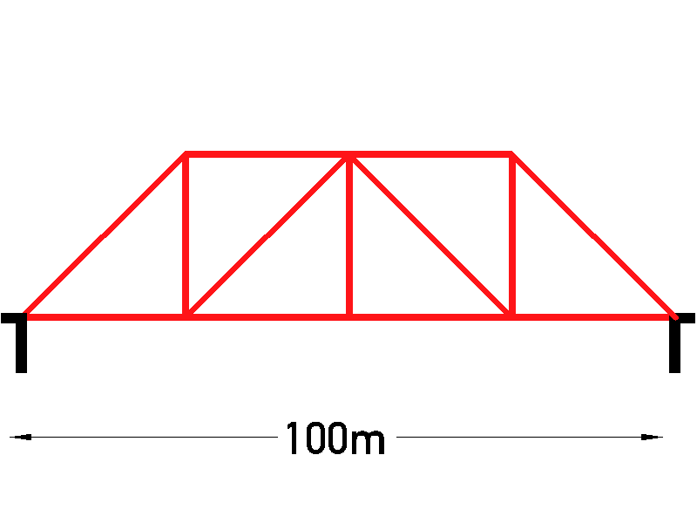

Příhradové desky
Příhradové desky tvoří rovinnou formu příhradových prutových konstrukcí. Nejrozšířenější jsou dvousměrné pravoúhlé desky.Příhradové desky jsou vhodné pro půdorysy s málo odlišným příčným a podélným rozměrem.

Kopule

Geodetická kopule
Specifický soustavou prutů uspořádaných do trojúhelníků je prostorová geodetická síť. Délky prutů základních trojúhelníků závisejí na celkové velikosti a také na tak zvané frekvenci sítě,která v podstatě představuje hustotu či počet řad (pater) základních trojúhelníků nad sebou, řazených po obvodu polokoule. Čím vyšší je frekvence, tím z většího počtu řad základních trojúhelníků je polokoule tvořena.
Geodetické konstrukce jsou schopny překrýt nejvíce prostoru bez vnitřních podpěr ve srovnání s ostatními typy konstrukcí. Geodetické kopule jsou také průlomem v konstrukcích nejen pro svou ekonomickou efektivnost, ale také ve snadnosti montáže konstrukce a v energetické účinnosti. Sama geometrie kopule totiž umožňuje správnou cirkulaci a ohřívání proudícího vzduchu.

Tensegrity
Výraz „tensegrity“ vznikl spojením slov tensional a integrity a vystihuje stav, kdy je tvar objektu vytvořen soustavou tlačených prvků (prutů) a tažených lan. Prvky se vzájemně nedotýkají. Tensegrity struktury umožňují maximální účinnost s minimem potřebné energie a použitého materiálu. Stabilita konstrukce je způsobena tím, že tažné a tlačné prvky jsou, po celou dobu, v mechanické rovnováze.
Z architektury se výraz přenesl do dalších oborů a označuje se jím princip, pomocí kterého jsou udržovány tvary živých organizmů na všech úrovních, od jednotlivé buňky až po soustavu svalů, šlach a kostí.

R. Buckminster Fuller
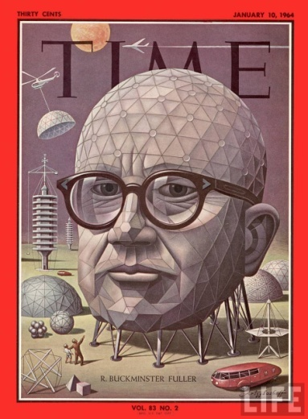
Obálka časopisu Time z roku 1964²

Americký architekt, konstruktér a vynálezce se narodil v roce 1895 v USA ve státě Massachusetts. Studoval na Harvardově univerzitě, odkud byl ale pro nedostatek zájmu vyloučen. V době první světové války sloužil v americkém námořnictvu a zkonstruoval naviják pro záchranné čluny urychlující záchranu pilotů sestřelených letadel. Po odchodu z armády podnikal ve stavebnictví, ale firma spolu vlastněná jeho tchánem v roce 1927, v době ekonomické krize, zkrachovala. Nedostatek financí a smrt dcery způsobila Fullerovu hlubokou životní krizí, které málem vyústila v jeho sebevraždu. Novou sílu do života našel v touze udělat pro lidstvo něco smysluplného a prospěšného.
První z nejvíce jeho známých staveb byl mobilní dům Dymaxion. Rodinný dům na půdorysu šestiúhelníka byl celý z kovu a celý zavěšen na stožáru v jeho středu. Fuller chtěl vytvořit dům, který by šel snadno rozložit a přepravovat. Projekt se ale neujal, byly postaveny dva prototypy a v domě nikdo trvale nežil. Dům svým tvarem nemohl respektovat dané podmínky místa jeho výroba byla, kvůli použitému hliníkovému plechu velmi náročná. interiér obsahoval i neobvyklé vybavení jako například televizi, která bylo zatím ve stadiu výzkumu.
V roce 1940 byl požádán britskou válečnou organizací, aby navrhnul bezpečností kryt. Fuller vyvinul samonosnou konstrukci kruhového půdorysu s nejvýhodnějším poměrem mezi vnitřním objemem a povrchem. Kryt byl navržen tak, aby byl snadno a rychle sestavitelný a stejně tak demontovatelný. V období druhé světové války sloužily úkryty pro dočasné ubytování vojáků. Konstrukce úkrytů se stala podkladem pro návrhy geodetických kopulí , konstrukcí subtilních, lehkých, pevných a s maximálním využitím prostoru bez dalších vnitřních podpěr. Ve své další práci se Fuller rozhodl soustředit na právě na tuto oblast.
Nejimpozantnější geodetickou strukturou je jistě geodetická kopule o průměru 76 m a výšce 61 metrů postavená jako pavilon USA pro Montreal Expo ’67.

Fuller byl velkým vizionářem, celý svůj život zasvětil hledání na odpověď, zda má lidstvo šanci dlouhodobě a úspěšně přežít po planetě Zemi . Na toto téma napsal více než třicet knih, které mnohé zprvu působily jako sci-fi a myšlenky v nich obsažené nacházejí uplatnění až dnes. Fuller byl autorem dvaceti osmi amerických patentů, bylo mu uděleno čtyřicet čtyři čestných doktorátů a byl nominován na Nobelovu cenu míru. R. Buckminster Fuller zemřel v Los Angeles v roce 1983.

Stavby

Pavilon USA na výstavě Expo 67 v Montrealu
architekt: Buckminster Fuller
realizace: 1967
Nejimpozantnější použití geodetické struktury určitě představuje pavilon USA pro Montreal Expo ’67. Geodetická kopule má průměr 76 m a výšku 61 metrů. Vnější vrstvu tvoří jemná síť z ocelových prutů vyskládaná do trojúhelníkových a šestiúhelníkových bloků. Vnitřní vrstva, vytvořená z šestiúhelníkových akrylátových panelů, zajišťuje úplnou průhlednost a reaguje s dopadajícím oslňujícím slunečním světlem.
Uvnitř pavilónu vzniklo stálé prostředí s kontrolovatelnou teplotou a vlhkostí. Návštěvníci si v pavilónu mohli prohlédnout expozici na celkem sedmi platformách, mezi kterými se pohybovali pomocí eskalátorů.
V roce 1976 pavilon vyhořel. Zcela zničena byla vnitřní plastová membrána, ale ocelová konstrukce báně zůstala zachována. V současné době je pavilon využíván pro expozici muzea životního prostředí Biosphère.

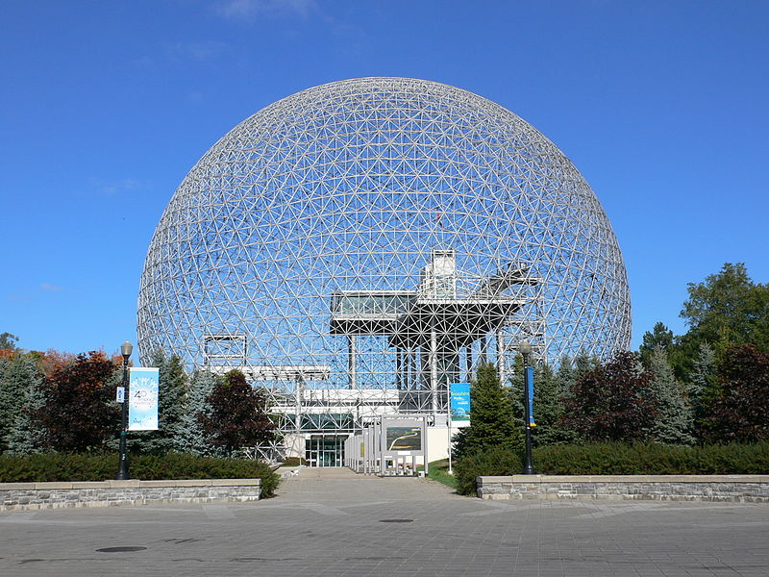
Pavilon USA na Expu 67³

Gliwická radiová věž
realizace: 1925
Glivická radiová věž je v dnešní době nejvyšší dřevěná stavba Evropy. Věž vysoká 110,7m je postavena z modřínových hranolů bez povrchové úpravy. Pro stavbu bylo použito 16100 mosazných šroubů, v konstrukci není jediný ocelový hřebík. Toto materiálové a konstrukční řešení je vyvoláno potřebou zajistit nerušený signál vycházející z antény, která byla zavěšena v konstrukci věže svisle. V třicátých letech minulého století bylo v Německu postaveno přibližně 15 více jak stometrových věží, nejvyšší o výšce 190m. I dnes věž slouží částečně svému účelu, protože je na ní umístěno celkem 50 různých antén.

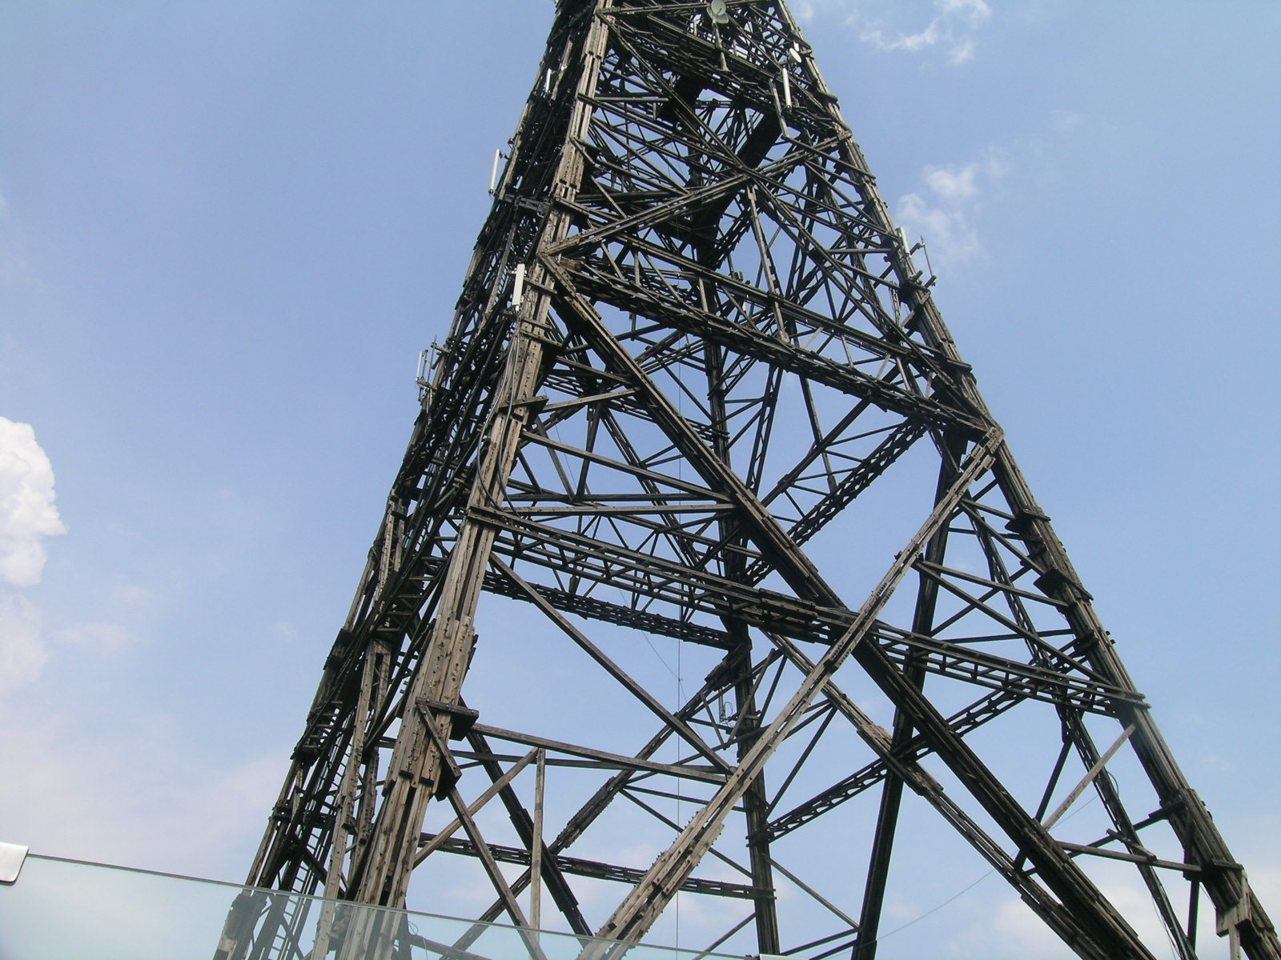
Radiová věž v Gliwicích⁴

Česká bouda na Sněžce
architekt: SIAL
projekt: 1978
Vrchol sněžky představuje extrémní místo z více důvodů. Jedná se o nejvyšší vrchol České republiky s extrémní klimatem, který dal vzniknout nejcennějšímu ekosystému celého Krkonošského národního parku. Vrcholová partie hory je velmi intenzivně navštěvována turisty z obou zemí, jejichž hranice tímto místem prochází (Čechy, Polsko).
V roce 1973 se návrhem nové České boudy, která by nahradila původní stavbu, začal zabývat liberecký ateliér SIAL. Projekt byl postupně zpracován v několika rozdílných variantách, žádná z nich nebyla bohužel realizována. Ve variantě označované jako Sněžka 2 byla použita forma geodetické báně. Autoři našli inspiraci v pavilonu nevrženém Buckminsterem Fullerem pro výstavu Expo v kanadském Montrealu. Kulovitý tvar byl zvolen proto, že by nejlépe odolával extrémním klimatickým podmínkám projevující silným větrem, častými námrazami a velkými rozdíly teplot na osluněné a zastíněné straně stavby. Těleso ve tvaru koule je optimální formou z hlediska omezení tepelných ztrát, protože v sobě spojuje maximální objem s minimálním povrchem.
Nosnou konstrukci báně měly tvořit pěti a šestiúhelníkové sestavy z ocelových trubek, které by se daly jako celek letecky přepravit a na místě smontovat. Neprůhledné části pláště byly navrženy z desek vyplněných izolační polyuretanovou pěnou. Uvnitř kopule měly být na několika platformách umístěny restaurace a kavárna, buňky ubytovací a vyhlídková terasa. Hlavní objem báně vyrůstal z třípatrové podnože, ve které se měla ukrývat koncová stanice lanovky a nezbytné technické zázemí budovy. Zajímavý prvek představuje navržený heliport, který měl nejprve sloužit pro účely výstavby a následně jako vyhlídková plošina, která by nadále umožňovala i přistávání vrtulníků.

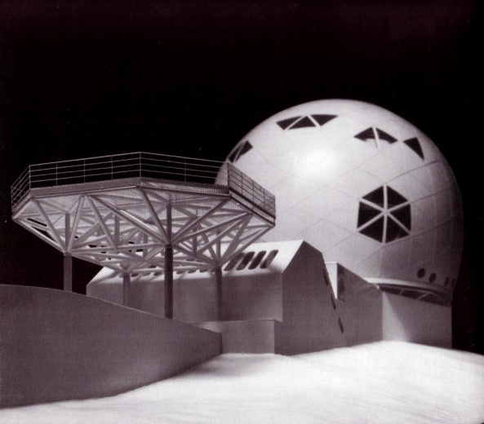
Model navrhované Česká boudy na Sněžce⁵

Pavilon na lázeňské kolonádě v Terplicích
architekt: SIAL
realizace: 1986
Současně s projektem Domu kultury v Teplicích vznikl v libereckém ateliéru SIAL i projekt na parkové úpravy prostoru za ním. Návrh pojali autoři stejném technicistním stylu jako blízkou kolonádu u Domu kultury. Centrálním bodem je pavilon s konstrukcí z oceli a skleněnou výplní polí. Konstrukce pavilonu odkazuje na skleněný pavilon Bruno Tauta z roku 1914, který však pro prutovou konstrukci kopule použil ocelí vyztužený beton.
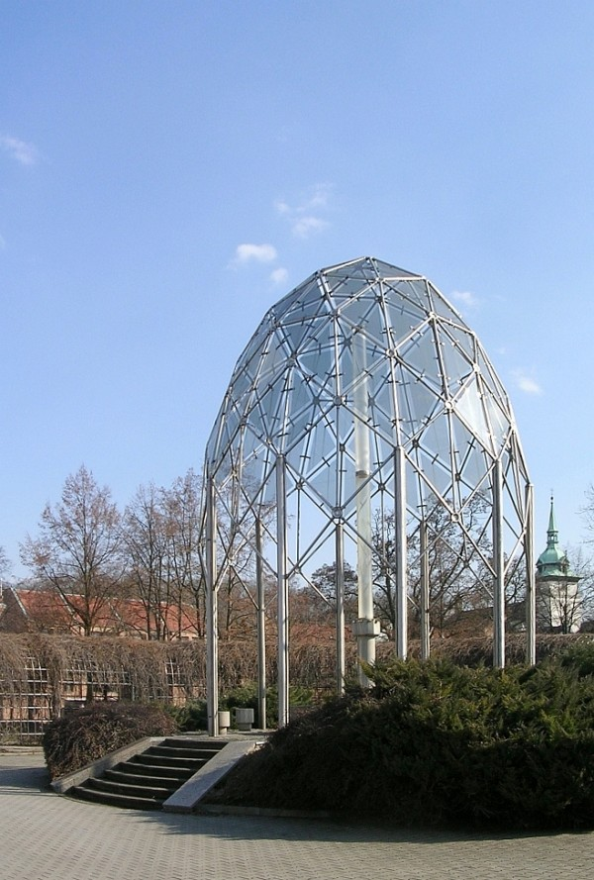
Centrální skleněný pavilon v Teplicích⁶

Strukturální konstrukce z kmínku
Praha 14 hledala podobu nové rozhledny na Čihadla. Vybrala si experimentální projekt věže Doubravky týmu Huti architektury Martina Rajniše - první strukturální konstrukci z kmínků v Evropě. Rozhledně předcházelo úspěšné ověření konstrukce prostřednictvím workshopu studentů v pražských Kyjích v červnu 2014, kde se postavil Artefakt.

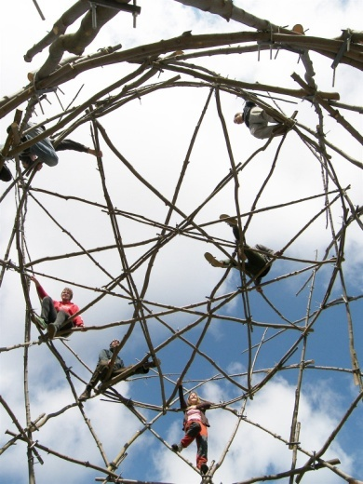
Strukturální konstrukce z kmínku⁷

Citace
1. Křížek, Jiří ed., Ještěd 11x jinak: architektonická soutěž na vysílač a horský hotel na Ještědu v roce 1963 v textech a dokumentech, Technická univerzita v Liberci - Fakulta umění a architektury, Liberec, 2014, s. 37-56

Schémata konstrukcí
Vladimír Balda, 2015

Fotografie:
1. Alaska Beachcomber, 2013, Creek crossing bridge [fotografie]. alaskafloatsmyboat.com [online]. Dostupné z: http://static1.squarespace.com/static/507b480bc4aa45dec4ef6990/t/52444a62e4b06b950f8fd1b3/1380207205905/Creek+crossing+bridge+log+Southeast+Alaska+forest?format=750w
2. Boris Artzybasheff, 1964, Obálka časopisu Time [grafika]. http://time.com [online]. Dostupné z: http://content.time.com/time/magazine/0,9263,7601640110,00.html
3. Philipp Hienstorfer, 2007 Biosphere Montreal [fotografie]. en.wikipedia.org [online]. Dostupné z: http://en.wikipedia.org/wiki/Expo_67#/media/File:Biosphere_montreal.JPG
4. Vladimír Balda, 2013, Vysílací věž v Gliwicích [fotografie].
5. Štecha Pavel, 1976, Integrovaná konečná stanice lanovky a restaurace [fotografie]. http://teplice-teplitz.net [online]. Dostupné z: http://www.zzavrel.cz/architektura/?p=24
6. Jan Hanzlík, 2010, Centrální skleněný pavilon [fotografie]. http://teplice-teplitz.net [online]. Dostupné z: http://www.teplice-teplitz.net/public/fotky/aa3d998e5164_gallery.jpg
7. Rajniš Martin, 2014, Experiment - strukturální konstrukce z kmínků [fotografie]. Huť architektury [online]. Dostupné z: http://hutarchitektury.cz/wp-content/uploads/photo-gallery/experiment/16_dk_doubravka0002%20(1).jpg

Použitá literatura:
Dušan Josef: Naše mosty historické a současné, , Nadas, Praha 1984
Haas, Felix, Architektura 20. století, 1980, SPN, Praha
MASÁK Miroslav (ed.), Architekti SIAL, Praha 2008
MASÁK Miroslav (ed.), Mašinisti - sborník statí a úvah k výstavě, Praha 1996
ŠVÁCHA Rostislav, Karel Hubáček. Praha 1996
Zeman Jaroslav, Liberec - Urbanismus, architektura, industriál, pomníky, objekty, památky, Knihy 555, Liberec, 2012

Web:
Archiweb: Internetový portál: Mojžíšův most [online]. c2012 [citováno 27. 03. 2015]. Dostupný z WWW: http://archiweb.cz/buildings.php?&action=show&id=3380
Revolver Revue: Internetový portál: Pohled z věže zvané Scholzberg [online]. c2007 [citováno 27. 03. 2015]. Dostupný z WWW: http://www.revolverrevue.cz/pohled-z-veze-zvane-scholzberg-martin-rajnis-o-skladu-dreva-na-vysku-s-kontrolnim-schodistem
DesignMag.cz: Internetový portál: Nizozemský most je zapuštěn pod hladinu kanálu [online]. c2012 [citováno 27. 03. 2015]. Dostupný z WWW: http://www.designmagazin.cz/architektura/31378-nizozemsky-most-je-zapusten-pod-hladinu-kanalu.html
Stavbaweb: Internetový portál: Polní kaple Bratra Klause [online]. c2009 [citováno 27. 03. 2015]. Dostupný z WWW: http://stavbaweb.dumabyt.cz/Stavba-mesice/Polni-kaple-Bratra-Klause-Wachendorf-Eifel-Nemecko-2007.html
Ihned.cz: Internetový portál: Velké projekty vás unaví, říkají architekti, kteří nechtějí navrhovat kanceláře [online]. c2014 [citováno 27. 03. 2015]. Dostupný z WWW: http://life.ihned.cz/c1-62435200-velke-projekty-vas-unavi-rikaji-architekti-kteri-nechteji-navrhovat-kancelare

